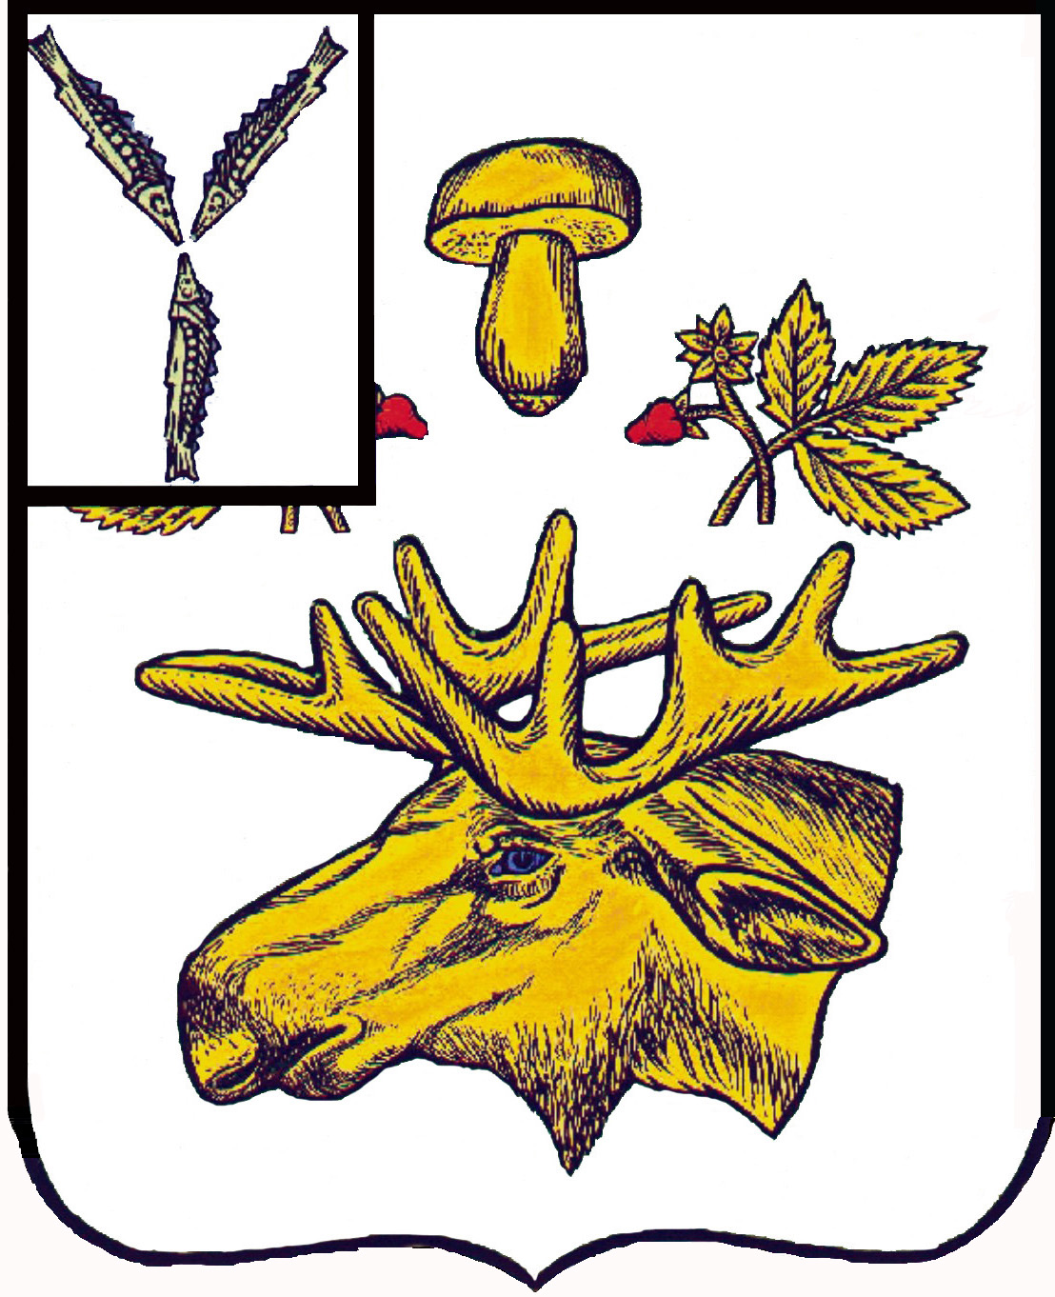

СОБРАНИЕ
БАЗАРНО-КАРАБУЛАКСКОГО МУНИЦИПАЛЬНОГО РАЙОНА САРАТОВСКОЙ ОБЛАСТИ

РЕШЕНИЕ

«27» апреля 2022 г. № 250

О внесении дополнений в решение Собрания
района от 27 февраля 2017 года № 57
«О денежном содержании лиц, замещающих должности
муниципальной службы в органах местного самоуправления
Базарно-Карабулакского муниципального района»

В соответствии с Федеральным законом от 02.03.2007 г № 25-ФЗ «О муниципальной службе в Российской Федерации», руководствуясь Уставом Базарно-Карабулакского муниципального района, Собрание Базарно-Карабулакского муниципального района

РЕШИЛО:

Статья 1. Внести в Решение Собрания района от 27 февраля 2017 года № 57 «О денежном содержании лиц, замещающих должности муниципальной службы в органах местного самоуправления Базарно-Карабулакского муниципального района» (с изменениями от 05 декабря 2018 г № 16, от 30 сентября 2019 г № 85, от 31 октября 2019 г № 91, от 23 сентября 2020 г № 125, от 16 июля 2021 г № 189, от 24 декабря 2021 г № 230) следующие изменения:

- В разделе 6 «Ежемесячная надбавка к должностному окладу за особые условия муниципальной службы»:
- в абзаце втором цифры «120» заменить цифрами «150», цифры «150» заменить цифрами «250» ;
- в абзаце третьем цифры «100» заменить цифрами «120», цифры «120» заменить цифрами «200» ;
3) приложение 2 к Положению о денежном содержании лиц, замещающих должности муниципальной службы в органах местного самоуправления Базарно-Карабулакского муниципального района изложить в новой редакции согласно приложению к настоящему решению;

Статья 2. Настоящее решение вступает в силу со дня его подписания и распространяется на правоотношения, возникшие с 01 апреля 2022 года.

Председатель Собрания
Базарно-Карабулакского
муниципального района Л.П. Комарова

Глава
Базарно-Карабулакского
муниципального района О.А. Чумбаев

Приложение к решению Собрания
от 27.04.2022 г № 250

«Приложение № 2 к Положению о денежном содержании лиц, замещающих должности муниципальной службы в органах местного самоуправления Базарно-Карабулакского муниципального района

Размеры должностных окладов и ежемесячных денежных поощрений лиц, замещающих должности муниципальной службы в органах местного самоуправления Базарно-Карабулакского муниципального района

Наименование должности | Оклад (руб.) | Ежемесячное денежное поощрение в должностных окладах
Администрация Базарно-Карабулакского муниципального района

Высшие должности
Первый заместитель главы администрации | 14371 | 2,3

Главные должности
Заместитель главы администрации | 13026 | 2,2
Руководитель аппарата | 9280 | 1,4

Ведущие должности
Начальник управления | 11681 | 1,3

Старшие должности
Начальник отдела | 8760 | 1,2
Заместитель начальника отдела | 7860 | 1,2
Заведующий сектором | 7411 | 1,1
Консультант | 7411 | 1,0

Младшие должности
Главный специалист | 6741 | 1,0
Инспектор | 6741 | 1,0
Ведущий специалист | 6290 | 1,0
Специалист I категории | 5840 | 1,0

